## Energiegewinnung mit einem Wasserkraftwerk

* *Durch welche Energieumwandlungen generiert ein Wasserkraftwerk elektrische Energie?*
* *Wie viel elektrische Energie wird am Walchensee-Wasserkraftwerk gewonnen?*

Ein Bild, das Diagramm, Screenshot, Karte enthält.
**Aufgabe 1:**

Hier siehst du die schematische Abbildung eines Wasserkraftwerks.

Formuliere die Funktionsweise eines solchen Kraftwerks und berücksichtige dabei die Energieumwandlungen.

Welches Nullniveau setzt die Grafik ► 1?

Ein Bild, das Cartoon, Darstellung, Clipart, Zeichnung enthält.

*► 1 Wasserkraftwerk schematisch*

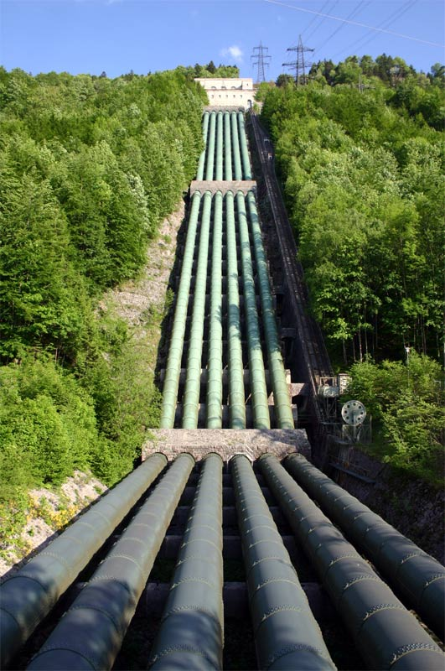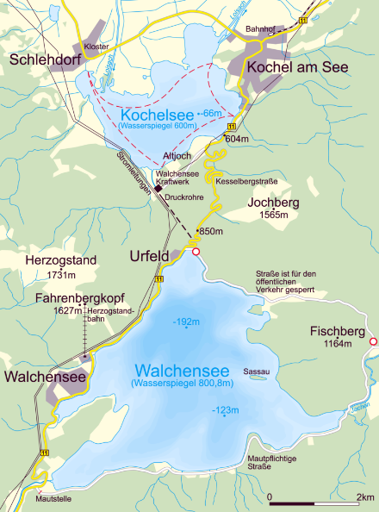**Aufgabe 2:**

Im Walchensee befinden sich ca. 1299⋅106 m3 Wasser. Von dort rauschen pro Tag max. 7,3⋅106 m3 durch die Turbine in die 184⋅106 m3 Wasser des Kochelsees.

1. Beurteile die Relevanz der Größen, um die Energiemenge abzuschätzen, die das Walchenseekraftwerk theoretisch produzieren könnte.
2. [Ein Bild, das Muster, Quadrat, Pixel enthält.

   Automatisch generierte Beschreibung](https://klimawandel-schule.de/de/h5p/abschaetzung-wasserenergie)Welche Größe fehlt, um die Energiemenge abzuschätzen?

Nimm ggf. die Tabelle im QR-Code zur Hilfe und suche die fehlende Größe.

*► 2 Wasserkraftwerk Walchensee*

**Aufgabe 3:**

1. Berechne mit Hilfe der relevanten Angaben aus Aufgabe 2 die maximale elektrische Energie in Joule und in kWh, die das Walchenseekraftwerk pro Tag liefern kann.

*Erinnerst du dich an die Masse von 1 Liter Wasser? Erinnerst du dich auch, wie viele Liter in 1m3 enthalten sind?*

1. Welche Energie generiert das Kraftwerk damit in einem Jahr?
2. Die jährlich generierte Energiemenge des Walchenseekraftwerks beträgt ca. 300 ⋅ 106 kWh. Vergleiche die Werte und finde zwei Gründe, warum sich der oben berechneten Wert von der tatsächlich generierten Energiemenge unterscheidet?